移动终端程序设计结课报告

班 级： 学 号： 姓 名：
序号 | 要求 | 得分
1 | 界面要求：美观，友好，不能过于粗糙，具备一定设计美感（20分）
2 | 功能要求：基本功能实现，需要可以对功能进行扩充（20分）
3 | 对数据的持久化保存方式：可以使用文件，也可以使用数据库（20分）
4 | 代码要求：书写规范，结构合理，结合必要的注释（20分）
5 | 文档要求：内容详细，结构合理，格式正确（20分）
合计
评阅人：
日 期：
东北大学秦皇岛分校计算机与通信工程学院

摘要
本项目是一款运行于 Android 平台的手机日程提醒应用，使用 Flutter 跨平台框架开发，采用 Dart 语言编写，并以 SQLite 数据库实现数据的本地持久化保存。应用围绕"我的一天"日程浏览（支持任意日期切换）、屏幕底部正中的圆形新建按钮、以及独立的待办清单三大核心功能展开，界面遵循 Material Design 3 规范，配色柔和、操作简洁。本报告依次阐述需求分析、技术选型、系统设计、数据库设计、核心模块实现、界面设计、关键技术、测试验证与项目结构，并对成果与不足进行总结。

1 项目概述
本项目是一款运行于 Android 平台的手机日程提醒应用，使用 Google 的 Flutter 跨平台框架开发，采用 Dart 语言编写，使用 SQLite 作为本地数据库实现数据的持久化保存。
应用面向日常时间管理场景，帮助用户记录每天的日程安排与待办事项。核心交互围绕三个部分展开：以"我的一天"为中心的日程浏览页（支持任意日期切换）、位于屏幕底部正中的圆形新建按钮、以及独立的待办清单页。整体界面遵循 Material Design 3 设计规范，配色柔和友好，操作路径简洁。
设计目标可概括为三点：
1. 直观：打开即见当天日程，切换日期只需一次点击或滑动。
2. 轻量：所有数据存于本机 SQLite，无需联网、无需登录，启动即用。
3. 完整：日程与待办均支持完整的增、删、改、查与状态标记。

2 需求分析

2.1 功能性需求
应用的功能性需求如表 2.1 所示。
表 2.1 功能性需求表
编号 | 需求描述 | 优先级
F1 | 首页"我的一天"展示选定日期的全部日程 | 高
F2 | 支持日期切换：顶部一周日期条滑动与日历选择器跳转任意日期 | 高
F3 | 屏幕底部正中提供圆形悬浮按钮，用于新建日程 | 高
F4 | 新建与编辑日程：标题、日期、起止时间、全天开关、颜色标记、备注 | 高
F5 | 日程可勾选完成，可删除 | 中
F6 | 独立的待办页，展示全部待办并可新建 | 高
F7 | 待办支持优先级、截止时间、勾选完成、左滑删除 | 中
F8 | 所有数据使用数据库持久化，重启应用后不丢失 | 高

2.2 非功能性需求
非功能性需求包括以下四个方面：
1. 持久性：采用关系型本地数据库 SQLite，保证数据可靠落盘。
2. 响应性：列表查询按天索引，单日数据加载迅速。
3. 易用性：符合移动端操作习惯，包括底部导航、悬浮按钮、左滑删除、底部弹窗等。
4. 本地化：界面文案与日期格式全面中文化。

2.3 用例概述
典型用户操作流程如下：
1. 启动应用，默认进入"我的一天"，显示今日日程。
2. 通过顶部日期条或日历图标切换到目标日期查看或规划当天安排。
3. 点击底部正中圆形按钮新建日程，填写信息后保存。
4. 在日程卡片上勾选完成，或点击进入编辑、删除。
5. 切换到"待办"页，新建待办并设置优先级与截止时间。
6. 完成待办后勾选，或左滑删除。

3 开发环境与技术选型

3.1 开发环境
开发环境配置如表 3.1 所示。
表 3.1 开发环境配置表
项目 | 版本与说明
操作系统 | Linux（WSL2 环境）
Flutter SDK | 3.24.5（stable）
Dart SDK | 3.5.4
JDK | OpenJDK 17（Temurin）
Android SDK | Platform 34、Build-Tools 34.0.0、Platform-Tools
构建工具 | Gradle（随 Flutter Android 工程自动管理）

3.2 技术选型说明
各项技术的选型理由如表 3.2 所示。
表 3.2 技术选型说明表
技术 | 选型理由
Flutter | 单一代码库即可构建高性能、可定制 UI 的移动应用，自带丰富的 Material 组件，适合快速实现美观界面
Dart | Flutter 官方语言，支持空安全，语法简洁
sqflite | Flutter 生态中成熟的 SQLite 封装库，提供事务、索引、原生 SQL 能力，满足关系型持久化需求
path | 跨平台拼接数据库文件路径
intl | 提供日期与时间的本地化格式化（中文星期、年月日）
flutter_localizations | 为日期选择器、时间选择器等系统组件提供中文界面

3.3 依赖清单
项目主要依赖在 pubspec.yaml 中声明，如代码清单 3.1 所示。
代码清单 3.1 项目依赖声明（pubspec.yaml 节选）
dependencies:
flutter:
sdk: flutter
flutter_localizations:
sdk: flutter
sqflite: ^2.3.3+1 # SQLite 数据库
path: ^1.9.0 # 数据库路径拼接
intl: ^0.19.0 # 中文日期格式化
cupertino_icons: ^1.0.8

4 系统总体设计

4.1 分层架构
应用采用清晰的三层结构，职责分离，便于维护，如图 4.1 所示。
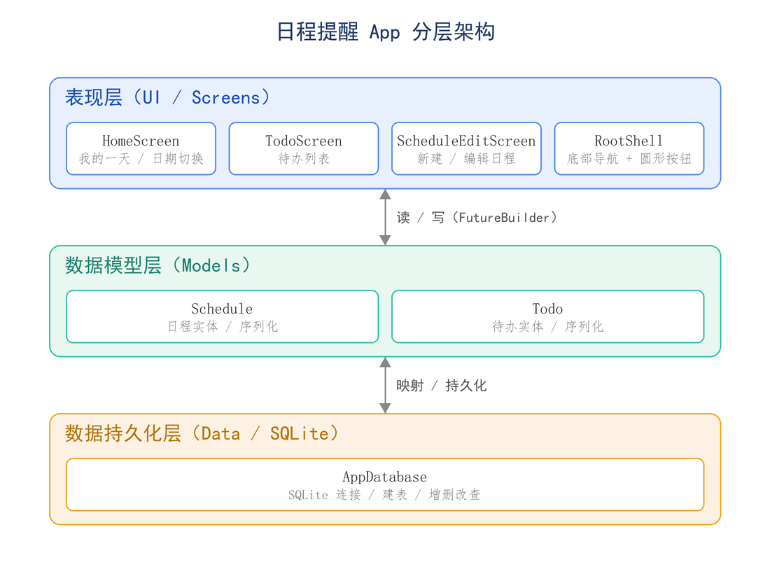
图 4.1 系统分层架构图
三层职责说明如下：
1. 表现层：负责界面渲染与用户交互，通过 FutureBuilder 异步读取数据并刷新。
2. 模型层：定义 Schedule、Todo 实体，封装对象与数据库行之间的相互转换。
3. 持久化层：单例 AppDatabase，统一管理数据库连接、建表与增删改查。

4.2 导航结构
应用主体为 RootShell，使用 Scaffold、BottomAppBar 与 IndexedStack 实现，结构如下：
1. 底部导航栏左侧页签为"我的一天"。
2. 底部导航栏右侧页签为"待办"。
3. 两个页签中间通过 CircularNotchedRectangle 留出缺口，嵌入 centerDocked 定位的圆形新建按钮。
IndexedStack 保证两个页面切换时状态不丢失。

5 数据库设计
应用使用 SQLite，数据库文件名为 reminder.db，版本号为 1，包含两张表。

5.1 日程表 schedules
日程表用于保存全部日程记录，其结构如表 5.1 所示。
表 5.1 日程表 schedules 结构
字段 | 类型 | 约束 | 说明
id | INTEGER | PRIMARY KEY AUTOINCREMENT | 主键
title | TEXT | NOT NULL | 日程标题
note | TEXT | 可空 | 备注
start_ms | INTEGER | NOT NULL | 开始时间（毫秒时间戳）
end_ms | INTEGER | 可空 | 结束时间（毫秒时间戳）
day_key | TEXT | NOT NULL | 所属日期（yyyy-MM-dd），用于按天查询
all_day | INTEGER | NOT NULL DEFAULT 0 | 是否全天（0 或 1）
color | INTEGER | NOT NULL | 颜色标记（ARGB 整数）
done | INTEGER | NOT NULL DEFAULT 0 | 是否完成（0 或 1）

为加速按日期查询，建立索引，如代码清单 5.1 所示。
代码清单 5.1 日程表按天索引
CREATE INDEX idx_schedule_day ON schedules(day_key);

5.2 待办表 todos
待办表用于保存全部待办事项，其结构如表 5.2 所示。
表 5.2 待办表 todos 结构
字段 | 类型 | 约束 | 说明
id | INTEGER | PRIMARY KEY AUTOINCREMENT | 主键
title | TEXT | NOT NULL | 待办内容
done | INTEGER | NOT NULL DEFAULT 0 | 是否完成（0 或 1）
priority | INTEGER | NOT NULL DEFAULT 0 | 优先级（0 普通 / 1 重要 / 2 紧急）
created_ms | INTEGER | NOT NULL | 创建时间（毫秒时间戳）
due_ms | INTEGER | 可空 | 截止时间（毫秒时间戳）

5.3 设计要点
数据库设计的关键考量如下：
1. 时间以毫秒时间戳存储：避免时区与字符串解析问题，比较与排序高效。
2. 冗余 day_key 字段：日程查询以天为单位，单独存储格式化日期串并加索引，避免每次查询都做时间区间运算。
3. 布尔以 0 或 1 整数表示：SQLite 无原生布尔类型，由模型层负责与 Dart 布尔值互转。

6 核心功能模块实现

6.1 数据持久化层
数据持久化层采用单例模式，懒加载数据库连接，如代码清单 6.1 所示。
代码清单 6.1 AppDatabase 单例与连接
class AppDatabase {
AppDatabase._();
static final AppDatabase instance = AppDatabase._();

Database? _db;
Future<Database> get database async => _db ??= await _open();
}
该层提供的主要方法如下：
1. 日程：insertSchedule、updateSchedule、deleteSchedule、schedulesForDay。
2. 待办：insertTodo、updateTodo、deleteTodo、allTodos。
其中按天查询使用参数化 SQL，防止注入，如代码清单 6.2 所示。
代码清单 6.2 按天查询日程
final rows = await db.query('schedules',
where: 'day_key = ?', whereArgs: [key],
orderBy: 'all_day DESC, start_ms ASC');
待办列表排序规则为未完成在前，再按优先级由高到低、创建时间由新到旧，如代码清单 6.3 所示。
代码清单 6.3 待办排序规则
orderBy: 'done ASC, priority DESC, created_ms DESC'

6.2 数据模型层
Schedule 与 Todo 均实现 toMap 与 fromMap，完成对象与数据库行的双向映射，并提供 copyWith 支持不可变更新（如勾选完成时生成一个 done 取反的新对象）。
Schedule 还通过 getter 计算 dayKey，保证写库时 day_key 始终与开始时间一致，如代码清单 6.4 所示。
代码清单 6.4 dayKey 计算
String get dayKey =>
'${start.year.toString().padLeft(4, '0')}-'
'${start.month.toString().padLeft(2, '0')}-'
'${start.day.toString().padLeft(2, '0')}';

6.3 首页我的一天
首页 HomeScreen 实现要点如下：
1. 维护当前选中日期 _selected，通过 FutureBuilder 异步加载 schedulesForDay。
2. 顶部周日期条以选中日为中心展示前后共 31 天，可横向滚动，当天有描边高亮、选中日填充主色。
3. 右上角日历按钮调用 showDatePicker 跳转任意日期。
4. 日程以卡片列表展示，含颜色色条、时间、标题、备注，右侧圆圈点击即可切换完成状态。
5. 当天无日程时显示友好的空状态提示。
6. 暴露 reload 方法供外壳在新建或编辑后刷新列表。

6.4 新建与编辑日程
日程编辑页 ScheduleEditScreen 实现要点如下：
1. 同一界面兼顾新建与编辑，由是否传入 existing 参数区分。
2. 使用 Form 与 TextFormField 做标题非空校验。
3. 日期、起止时间分别用 showDatePicker、showTimePicker 选取，选择开始时间晚于结束时间时自动顺延结束时间一小时。
4. 全天开关打开时隐藏时间选择。
5. 提供 6 种颜色标记供选择。
6. 编辑态额外提供删除按钮，并带二次确认弹窗。

6.5 待办页
待办页 TodoScreen 实现要点如下：
1. 使用 FutureBuilder 加载全部待办，顶部显示未完成数量统计。
2. 右下角 FloatingActionButton 唤起底部弹窗新建待办，可设标题、优先级、截止时间。
3. 每项待办用 Dismissible 实现左滑删除，圆圈勾选完成，重要或紧急项显示彩色优先级标签。

7 界面设计

7.1 设计语言
界面设计语言要点如下：
1. 基于 Material Design 3，主色取自蓝色种子色 5B8DEF，通过 ColorScheme.fromSeed 自动生成协调的配色方案。
2. 统一圆角卡片、浅灰背景、留白充足，视觉柔和。
3. 输入框、按钮、对话框风格统一在 AppTheme 中集中配置。

7.2 关键交互
应用的关键交互及其实现方式如表 7.1 所示。
表 7.1 关键交互实现表
交互 | 实现方式
底部正中圆形新建按钮 | FloatingActionButton 配合 centerDocked 与 BottomAppBar 凹口
日期快速切换 | 横向滚动周条与日历弹窗
新建待办 | 底部上滑弹窗，键盘自适应抬升
删除 | 日程二次确认弹窗，待办左滑删除
完成状态 | 圆圈图标点击切换，完成项加删除线并置灰

7.3 本地化
通过 flutter_localizations 与 intl 实现中文界面与中文日期格式（如 2026 年 6 月 22 日 星期一），系统日期与时间选择器同样显示中文。

8 关键技术与难点
本项目的关键技术与难点如下：
1. 底部凹口圆形按钮的实现：通过 BottomAppBar 的 CircularNotchedRectangle 形状与 centerDocked 定位配合，在两个导航页签中间精确嵌入圆形按钮，并在布局中预留占位以避免文字与按钮重叠。
2. 按天高效查询日程：日程的开始时间是精确到分钟的时间戳，但首页查询以天为单位。方案是写库时额外冗余存储 day_key 并建立索引，查询时直接等值匹配，避免对时间戳做区间扫描。
3. 页面间数据刷新：新建或编辑通过路由返回布尔值通知调用方，外壳与首页据此调用 reload 重新查询，保证界面与数据库一致。
4. 不可变模型与 copyWith：模型对象不可变，状态变更通过 copyWith 生成新对象后写库再刷新，逻辑清晰、易于排错。
5. 环境搭建：在无管理员权限的受限环境中，将 Flutter、JDK、Android SDK 全部以用户态方式安装并配置环境变量，最终成功打包出可安装的 APK。

9 测试与验证

9.1 静态检查
执行 flutter analyze，结果为 No issues found，即无错误、无警告。

9.2 组件测试
编写组件冒烟测试，验证应用可正常构建并渲染底部两个页签与中间新建按钮，如代码清单 9.1 所示。
代码清单 9.1 组件冒烟测试
testWidgets('App builds and shows bottom navigation', (tester) async {
await tester.pumpWidget(const ReminderApp());
await tester.pump();
expect(find.text('我的一天'), findsWidgets);
expect(find.text('待办'), findsWidgets);
expect(find.byIcon(Icons.add), findsOneWidget);
});
执行 flutter test，结果为 All tests passed。

9.3 构建验证
执行 flutter build apk --debug，成功产出安装包 app-debug.apk。受开发环境限制（无模拟器与真机），功能验证止于成功编译并打包为 APK，运行时交互需将 APK 安装至 Android 设备体验。

9.4 功能测试用例
建议在真机执行的功能测试用例如表 9.1 所示。
表 9.1 功能测试用例表
用例 | 步骤 | 预期结果
新建日程 | 点新建按钮，填标题与时间，保存 | 列表出现该日程，重启后仍在
日期切换 | 滑动周条或选日历 | 列表刷新为对应日期的日程
完成日程 | 点日程右侧圆圈 | 标题加删除线并置灰
删除日程 | 进编辑，删除，确认 | 列表移除该项
新建待办 | 待办页点新建，填写，添加 | 列表出现该待办
左滑删除待办 | 在待办项上左滑 | 该项被移除

10 项目结构说明
项目目录结构如代码清单 10.1 所示。
代码清单 10.1 项目目录结构
reminder_app/
lib/
main.dart 程序入口与底部导航外壳（含中间圆形按钮）
theme.dart 全局主题与配色
models/
schedule.dart 日程数据模型
todo.dart 待办数据模型
data/
app_database.dart SQLite 持久化层
screens/
home_screen.dart 我的一天（日程浏览与日期切换）
schedule_edit_screen.dart 新建与编辑日程
todo_screen.dart 待办列表与新建
test/
widget_test.dart 组件测试
tools/ 报告与配图生成脚本
assets/ 配图资源
android/ Android 工程配置
pubspec.yaml 依赖与项目配置
README.md 项目说明

11 总结与展望

11.1 项目总结
本项目完整实现了一款手机日程提醒应用，达成了预期的全部核心需求：以"我的一天"为核心的日程浏览与日期切换、底部正中圆形按钮新建日程、独立的待办管理页，以及基于 SQLite 的本地数据持久化。开发过程中实践了 Flutter 的界面构建、Material 3 主题定制、异步数据加载、SQLite 数据库设计与本地化等移动开发关键技术，代码结构分层清晰，并通过了静态分析、组件测试与构建验证。

11.2 不足与改进方向
本项目仍有以下改进空间：
1. 本地通知提醒：当前仅记录日程，未在到点时推送系统通知，可引入 flutter_local_notifications 完善提醒能力。
2. 重复日程：暂不支持每天或每周等周期性日程，可扩展数据模型增加重复规则。
3. 数据统计与视图：可增加月视图日历、完成率统计等。
4. 主题切换：可加入深色模式。
5. 数据备份：可支持导出与导入或云端同步。

12 附录：运行与构建说明
运行与构建步骤如代码清单 12.1 所示。
代码清单 12.1 运行与构建命令
# 1. 准备环境（Flutter / JDK / Android SDK）
source ~/sdks/env.sh # 加载工具链环境变量

# 2. 获取依赖
cd reminder_app
flutter pub get

# 3. 运行（需连接 Android 设备或模拟器）
flutter run

# 4. 打包 APK
flutter build apk
# 产物：build/app/outputs/flutter-apk/app-debug.apk
项目源码托管于 GitHub，仓库地址为：https://github.com/yiyingz61/reminder-app

